Оглавление

Введение 3

1. Приложение NelderMead 4

1.1. Ядро (Backend) 4

1.2. Интерфейс (Frontend) 4

1.3. Контур тестирования (QA) 4

2. Эксперимент над одномерной функцией 5

2.1. Исходные данные 5

2.2. Изменение начальной точки 5

2.2.1 Эксперимент 1 5

2.2.2 Эксперимент 2 6

2.2.3 Эксперимент 3 7

2.2.4 Эксперимент 4 8

2.3. Изменение коэффициента отражения 9

2.3.1 Эксперимент 1 9

2.3.2 Эксперимент 2 10

2.3.3 Эксперимент 3 10

2.3.4 Эксперимент 4 11

2.3.5 Эксперимент 5 11

2.4. Изменение коэффициента сжатия 12

2.4.1 Эксперимент 1 12

2.4.2 Эксперимент 2 13

2.4.3 Эксперимент 3 13

2.5. Изменение коэффициента растяжения 14

2.5.1 Эксперимент 1 14

2.5.2 Эксперимент 2 15

2.5.3 Эксперимент 3 15

2.6. Изменение коэффициента глобального сжатия 16

2.6.1 Эксперимент 1 16

2.6.2 Эксперимент 2 17

2.6.3 Эксперимент 3 17

3. Эксперимент над двумерной функцией 19

3.1. Исходные данные 19

3.2. Изменение начальной точки 19

3.2.1 Эксперимент 1 19

4.2.2 Эксперимент 2 20

3.2.3 Эксперимент 3 21

3.3. Изменение коэффициента отражения 22

3.3.1 Эксперимент 1 22

3.3.2 Эксперимент 2 23

3.3.3 Эксперимент 3 23

3.3.4 Эксперимент 4 24

3.3.5 Эксперимент 5 24

3.4. Изменение коэффициента сжатия 25

3.4.1 Эксперимент 1 25

3.4.2 Эксперимент 2 26

3.4.3 Эксперимент 3 26

3.5. Изменение коэффициента растяжения 27

3.5.1 Эксперимент 1 27

3.5.2 Эксперимент 2 27

3.5.3 Эксперимент 3 28

3.6. Изменение коэффициента глобального сжатия 28

3.6.1 Эксперимент 1 29

3.6.2 Эксперимент 2 29

3.6.3 Эксперимент 3 30

# Введение

Алгоритм Нелдера-Мида — это численный метод оптимизации, предназначенный для поиска локального минимума (максимума) функции без использования её производных. Он был предложен Джоном Нелдером и Роджером Мидом в 1965 году и относится к классу **прямых методов поиска**, что делает его полезным для оптимизации негладких или зашумлённых функций.

Работа алгоритма заключается в итеративном построении последовательности симплексов, каждый из которых строится на основе предыдущего. Ожидаемым результатом работы является такая последовательность симплексов, которая стремится к окрестности точки минимума функции.

Упомянутый выше алгоритм работает с непрерывной функцией или с непрерывном участком произвольной функции. Кроме функции, на вход алгоритма поступает некоторый набор настраиваемых целочисленных параметров, которые косвенно влияют на конечный результат работы.

В данной работе содержится краткое описание приложения **NelderMead**, которое было разработано с целью применения алгоритма Нелдера-Мида к произвольной функции. Кроме того, работа содержит исследование поведения алгоритма в зависимости от различных значений его входных параметров.

В качестве исследуемых параметров рассматриваются:

* $S$– начальная точка
* $α$– коэффициент отражения
* $β$– коэффициент сжатия
* $γ$– коэффициент растяжения
* $σ$– коэффициент глобального сжатия

# Приложение NelderMead

Разработанное приложение **NelderMead** позволяет производить анализ произвольной функции на поиск минимума применяя к ней метод Нелдера-Мида. Архитектурно приложение разделено на 3 основных компонента.

## 1.1. Ядро (Backend)

Алгоритмической основой приложения является DLL библиотека, разработанная на языке C++. Никакая логика, связанная с работой метода Нелдера-Мида не выходит за рамки данного компонента

Автор: Даниил Саломасов

Репозиторий: https://github.com/sdanils/NelderMead_dll

## 1.2. Интерфейс (Frontend)

Для удобства использования приложения был добавлен промежуточный слой между ядроми конечным пользователем приложения. Данным слоем является интерфейс, разработанный в среде NodeJS при помощи фреймворка Electron

Автор: Сергей Чернышов

Репозиторий: https://github.com/Sergho/NelderMead-front

## 1.3. Контур тестирования (QA)

Для качественной поддержки всего приложения был разработан контур тестирования, предназначенный для выявления ошибочного поведения ядра. Описанный компонент разработан на языке C# с использование библиотеки тестирования xUnit

Автор: Александра Юрлова

Репозиторий: https://github.com/SashimiYURL/TestNelderMead

# Эксперимент над одномерной функцией

## 2.1. Исходные данные

Функция: ${\left(x+2\right)}^{2}{\left(x−1\right)}^{2}$

Размерность функции: **1**

Минимум 1: **[-2, 0]**

Минимум 2: **[1, 0]**

## 2.2. Изменение начальной точки

Рассмотрим поведения алгоритма при изменении начальной точки $S$, в окрестности которой выбирается начальный симплекс последовательности. При этом зафиксируем остальные параметры в соответствии с таблицей:

|  |  |  |
| --- | --- | --- |
| Параметр | Обозначение | Значение |
| Коэффициент отражения | $$α$$ | **1** |
| Коэффициент сжатия | $$β$$ | **0,5** |
| Коэффициент растяжения | $$γ$$ | **2** |
| Коэффициент глобального сжатия | $$σ$$ | **0,5** |

## 2.2.1 Эксперимент 1

Начальная точка: **{x: 0}**

Начальный симплекс: **{x: 0} – {x: 1}**

Изображение симплекса:

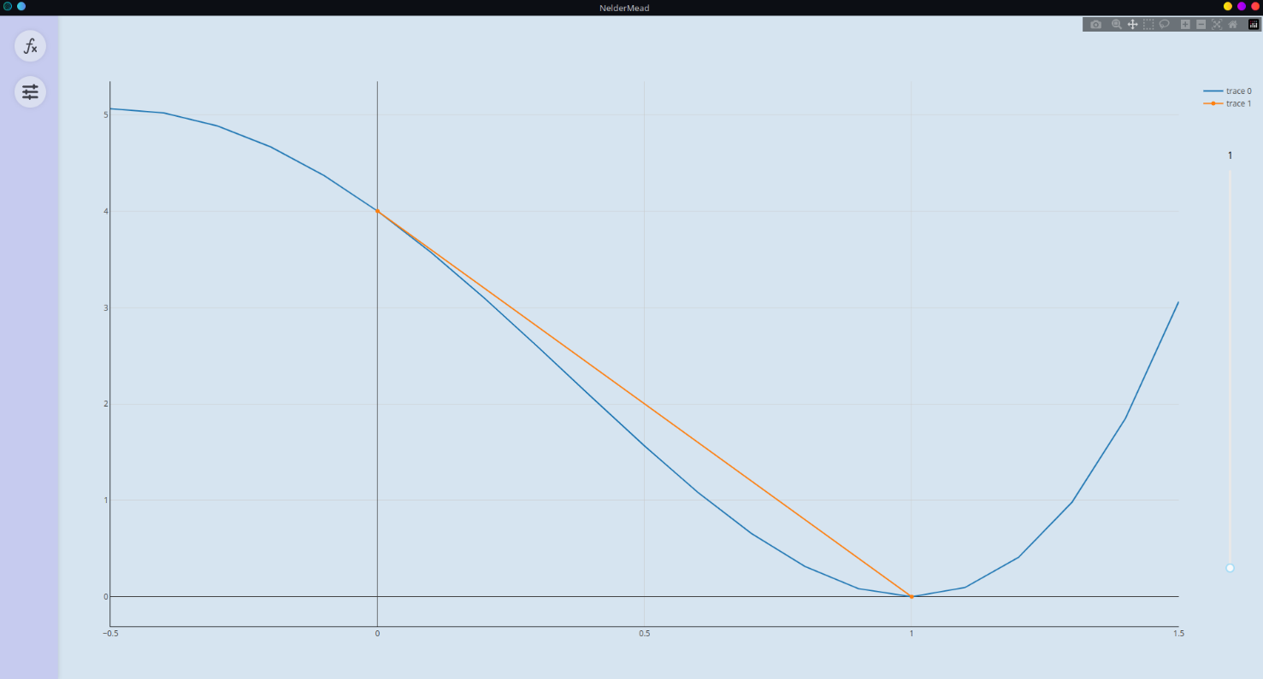

Количество итераций: **15**

Результат: [**1.0000, 0.000]**

График сходимости:

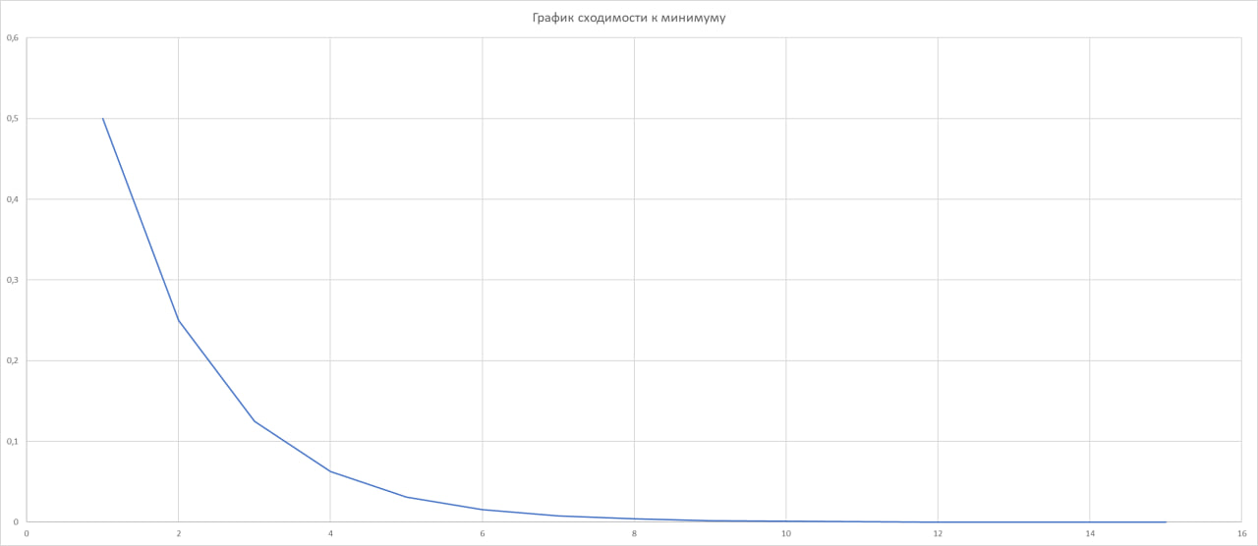

Вывод: **если функция имеет несколько локальных минимумов, то чем ближе начальная точка к одному из них, тем выше вероятность сходимости последовательности симплексов к окрестности именно этого локального минимума.**

## 2.2.2 Эксперимент 2

Начальная точка: **{x: -2}**

Начальный симплекс: **{x: -2} – {x: -1}**

Изображение симплекса:

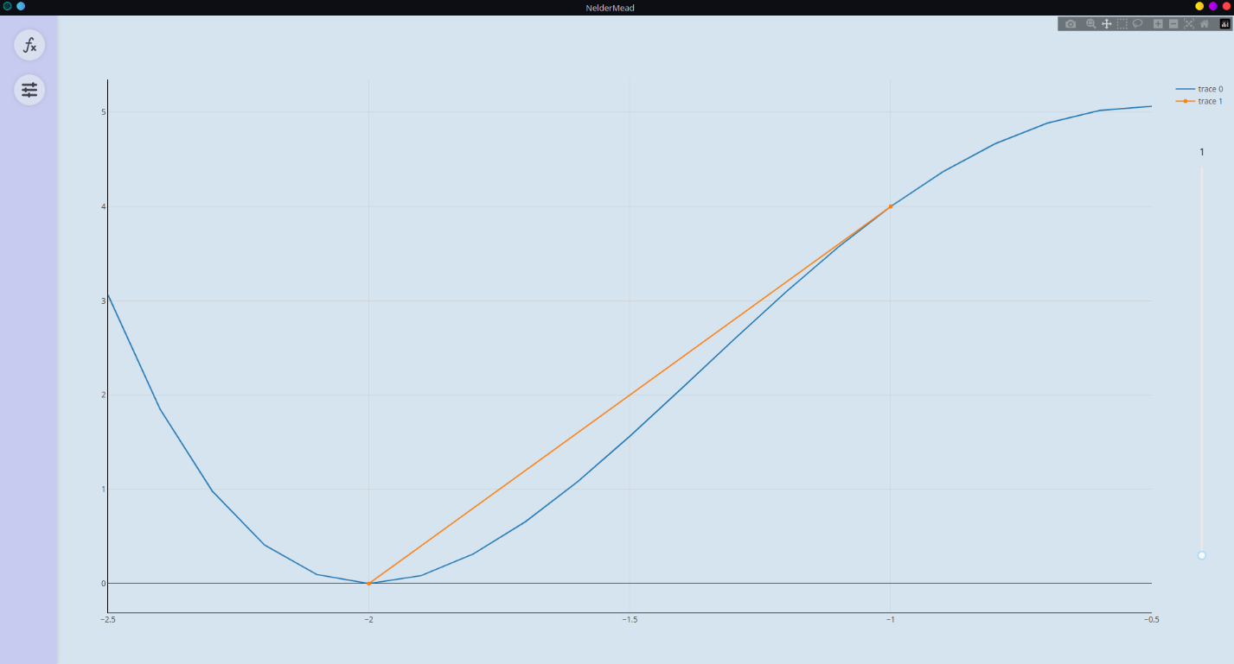

Количество итераций: **15**

Результат: [-2**.0000, 0.000]**

График сходимости:



Вывод: **если функция имеет несколько локальных минимумов, то чем ближе начальная точка к одному из них, тем выше вероятность сходимости последовательности симплексов к окрестности именно этого локального минимума.**

## 2.2.3 Эксперимент 3

Начальная точка: **{x: 3}**

Начальный симплекс: **{x: 3} – {x: 4}**

Изображение симплекса:

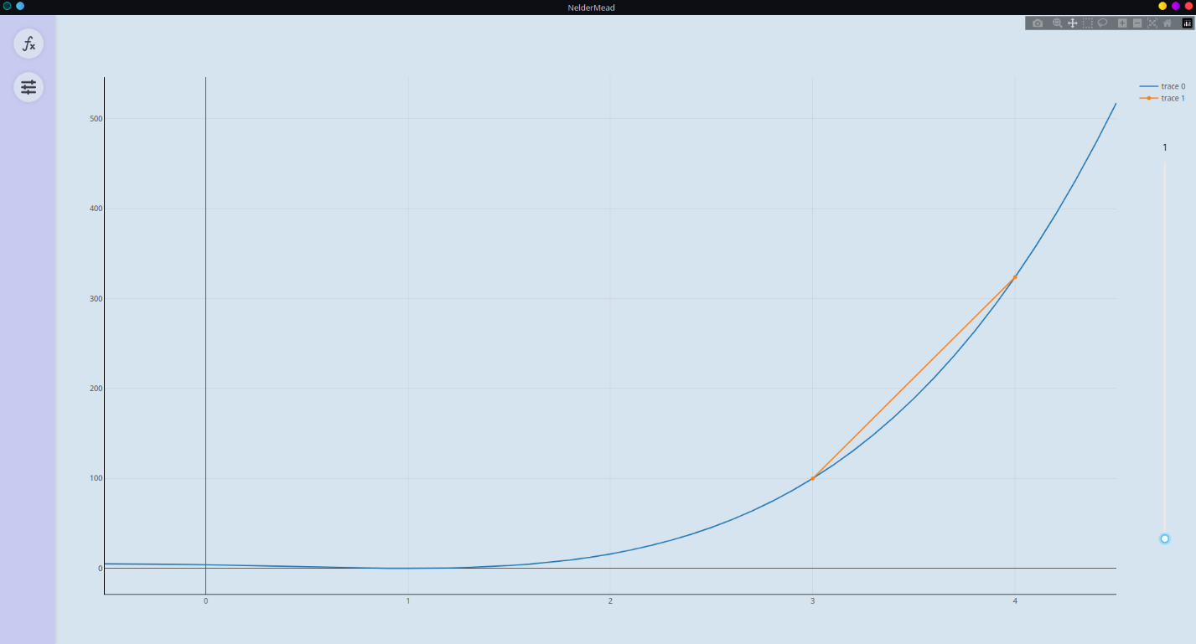

Количество итераций: **17**

Результат: [**1.0000, 0.000]**

График сходимости:

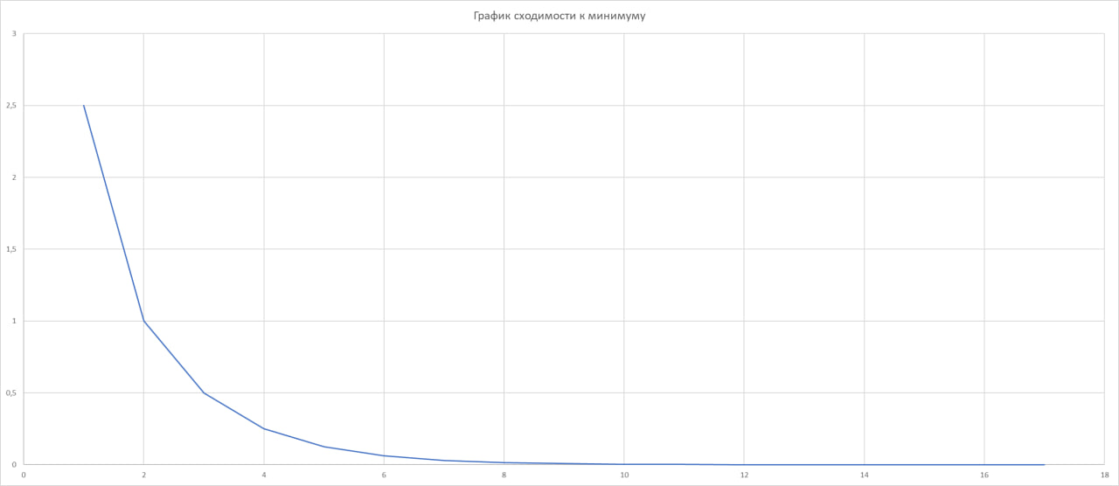

Вывод: **в общем случае количество итераций поиска минимума с определённой точностью тем больше, чем больше расстояние от начальной точки до ближайшей точки локального минимума.**

## 2.2.4 Эксперимент 4

Начальная точка: **{x: 4}**

Начальный симплекс: **{x: 4} – {x: 5}**

Изображение симплекса:

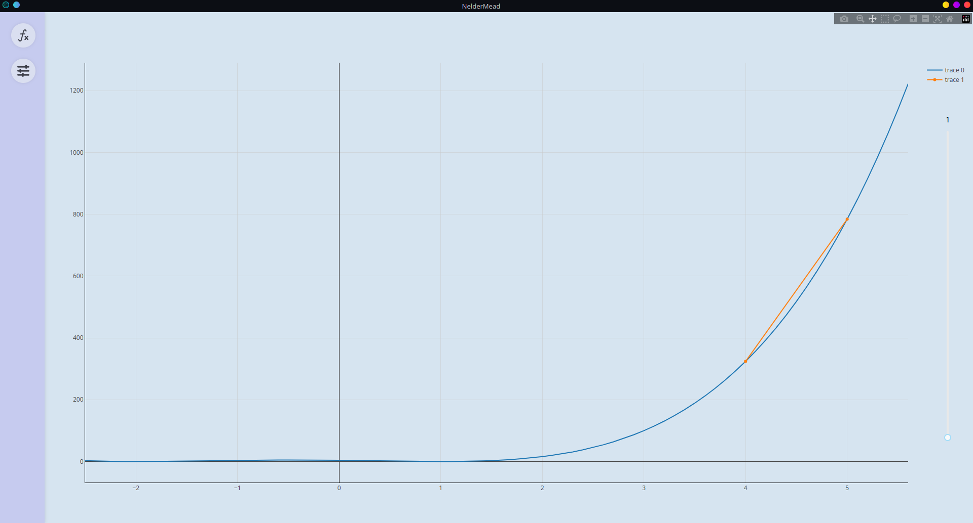

Количество итераций: **19**

Результат: [**-2.0000, 0.000]**

График сходимости:

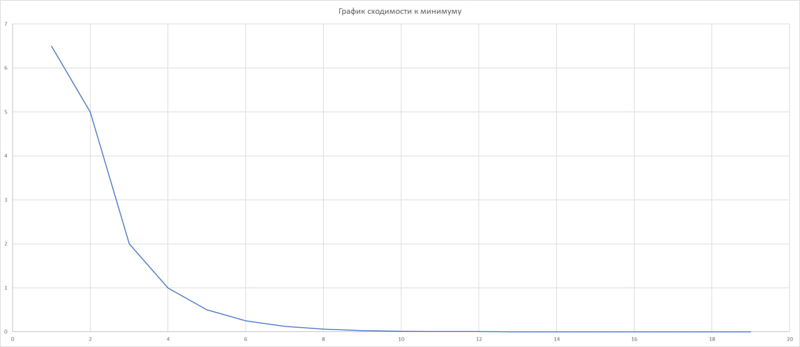

Вывод: **при достаточно большом расстоянии между начальной точкой и ближайшей точкой локального минимума, тем больше вероятность того, что последовательность симплексов будет стремиться к другому локальному минимуму (при его наличии).**

## 2.3. Изменение коэффициента отражения

Рассмотрим поведения алгоритма при изменении коэффициента отражения $α$ в допустимых пределах:

При этом зафиксируем остальные параметры в соответствии с таблицей:

|  |  |  |
| --- | --- | --- |
| Параметр | Обозначение | Значение |
| Начальная точка | $$S$$ | **{x: 2}** |
| Коэффициент сжатия | $$β$$ | **0,5** |
| Коэффициент растяжения | $$γ$$ | **2** |
| Коэффициент глобального сжатия | $$σ$$ | **0,5** |

## 2.3.1 Эксперимент 1

Коэффициент отражения: **0,2**

Количество итераций: **12**

Результат: **[1.3335, 1.2360]**

График сходимости:

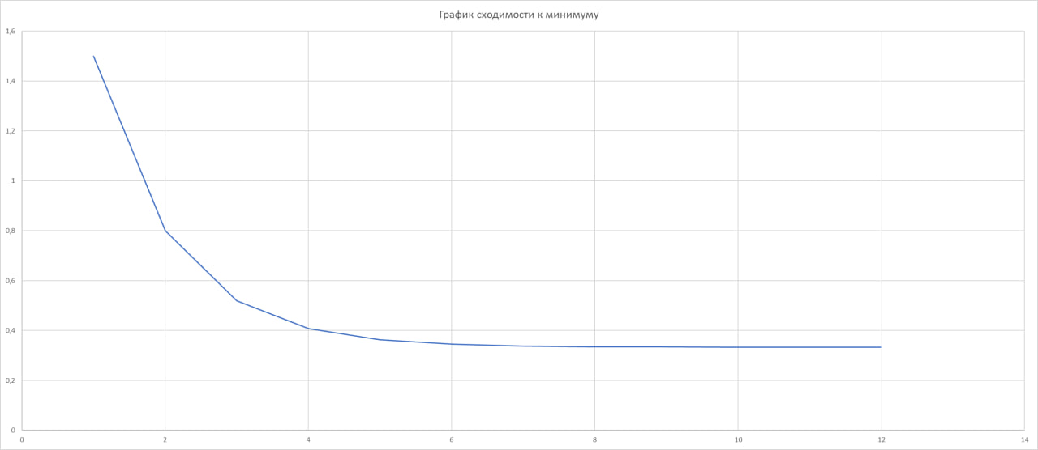

Вывод: **при приближении значения коэффициента отражения к нулю количество итераций быстро уменьшается, однако вместе с этим сильно уменьшается точность результата. Полученный результат можно также интерпретировать как ложный.**

## 2.3.2 Эксперимент 2

Коэффициент отражения: **0,5**

Количество итераций: **10**

Результат: **[1.0000, 0.0000]**

График сходимости:

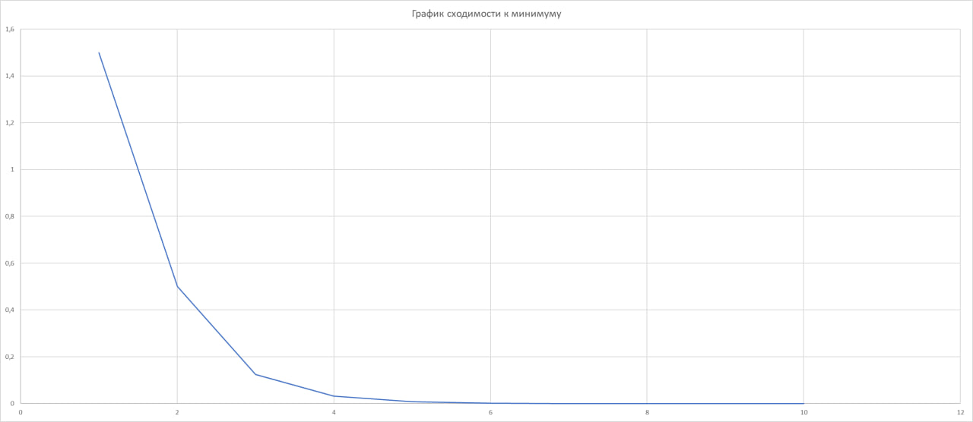

Вывод: **при значении коэффициента отражения меньшем единицы не исключена возможность значимого уменьшения количества итераций без потери точности решения.**

## 2.3.3 Эксперимент 3

Коэффициент отражения: **1**

Количество итераций: **16**

Результат: **[1.0000, 0.0000]**

График сходимости:

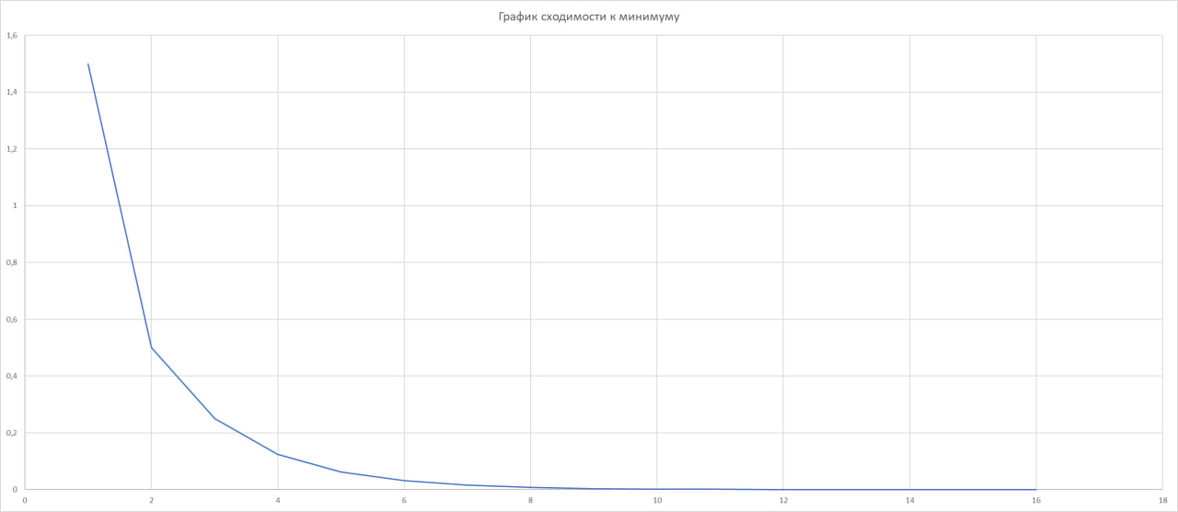

Вывод: **во многих источниках данное значения для коэффициента отражения является рекомендуемым к использованию. Количество итераций и точность решения можно считать в пределах нормы. Угол наклона графика также подтверждает оптимальность использования данного значения.**

## 2.3.4 Эксперимент 4

Коэффициент отражения: **1,3**

Количество итераций: **18**

Результат: **[1.0001, 0.0000]**

График сходимости:

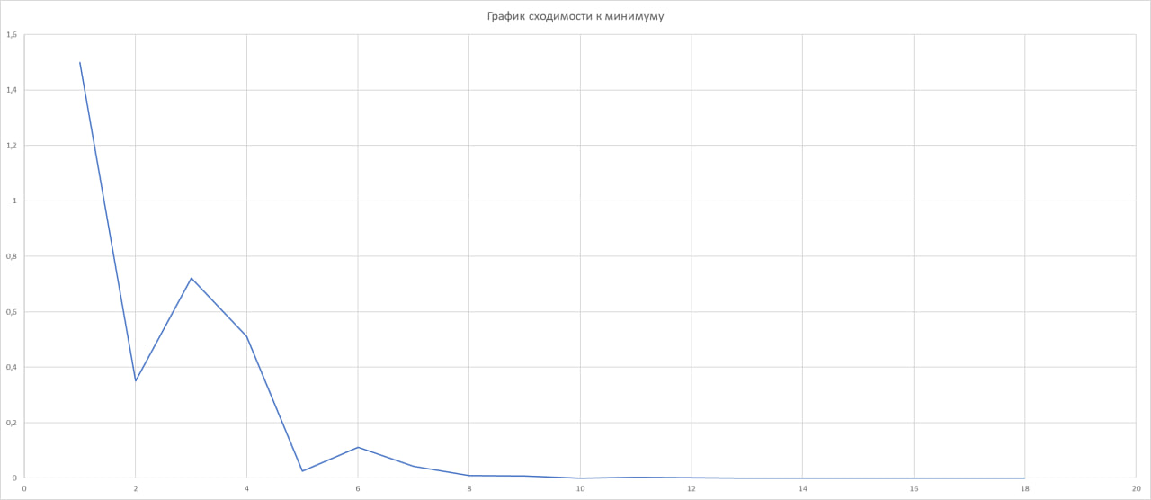

Вывод: **при увеличении значения коэффициента отражения больше единицы может увеличиться количество итераций за счёт непредвиденных движений симплекса. Данные движения можно увидеть на графике сходимости в виде возмущения.**

## 2.3.5 Эксперимент 5

Коэффициент отражения: **2**

Количество итераций: **18**

Результат: **[-2.0000, 0.0000]**

График сходимости:

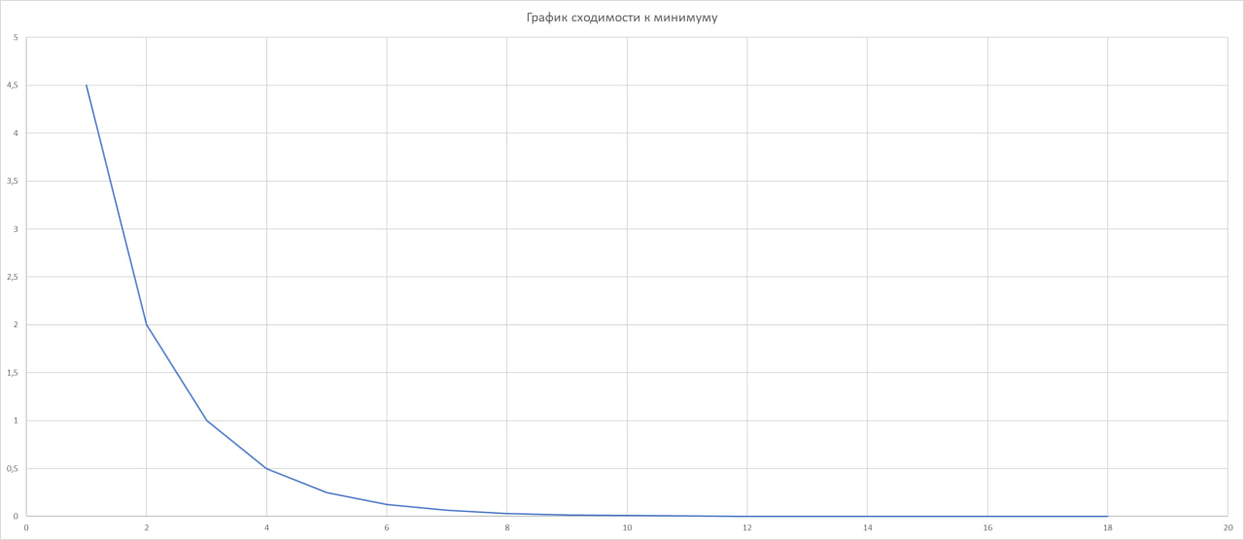

Вывод: **при значительном увеличении значения коэффициента отражения больше единицы последовательность симплексов может сойтись к окрестности не ближайшего локального минимума, а другого.**

## 2.4. Изменение коэффициента сжатия

Рассмотрим поведения алгоритма при изменении коэффициента сжатия $β$ в допустимых пределах:

При этом зафиксируем остальные параметры в соответствии с таблицей:

|  |  |  |
| --- | --- | --- |
| Параметр | Обозначение | Значение |
| Начальная точка | $$S$$ | **{x: 2}** |
| Коэффициент отражения | $$α$$ | **1** |
| Коэффициент растяжения | $$γ$$ | **2** |
| Коэффициент глобального сжатия | $$σ$$ | **0,5** |

## 2.4.1 Эксперимент 1

Коэффициент сжатия: **0,1**

Количество итераций: **7**

Результат: **[1.0000, 0.0000]**

График сходимости:

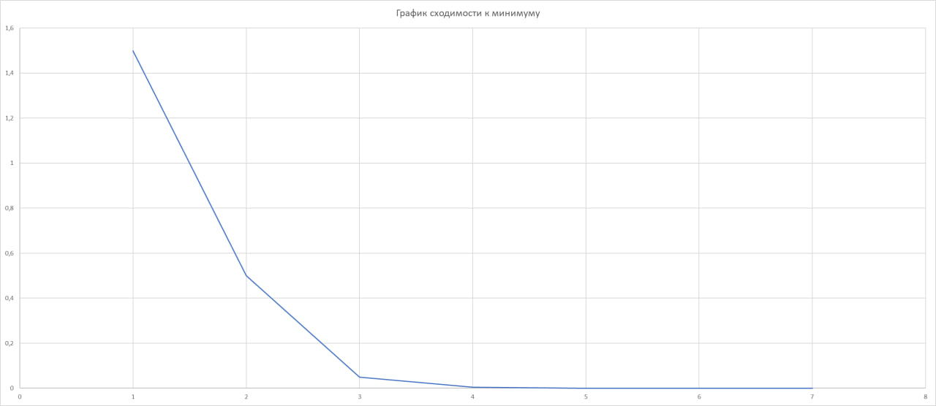

Вывод: **при приближении значения коэффициента сжатия к нулю не исключено уменьшение количества итераций без потери точности. Однако, не исключено, что данный результат не является статистически верным**

## 2.4.2 Эксперимент 2

Коэффициент сжатия: **0,5**

Количество итераций: **16**

Результат: **[1.0000, 0.0000]**

График сходимости:



Вывод: **во многих источниках данное значения для коэффициента сжатия является рекомендуемым к использованию. Количество итераций и точность решения можно считать в пределах нормы. Угол наклона графика также подтверждает оптимальность использования данного значения.**

## 2.4.3 Эксперимент 3

Коэффициент сжатия: **0,9**

Количество итераций: **84**

Результат: **[1.0000, 0.0000]**

График сходимости:

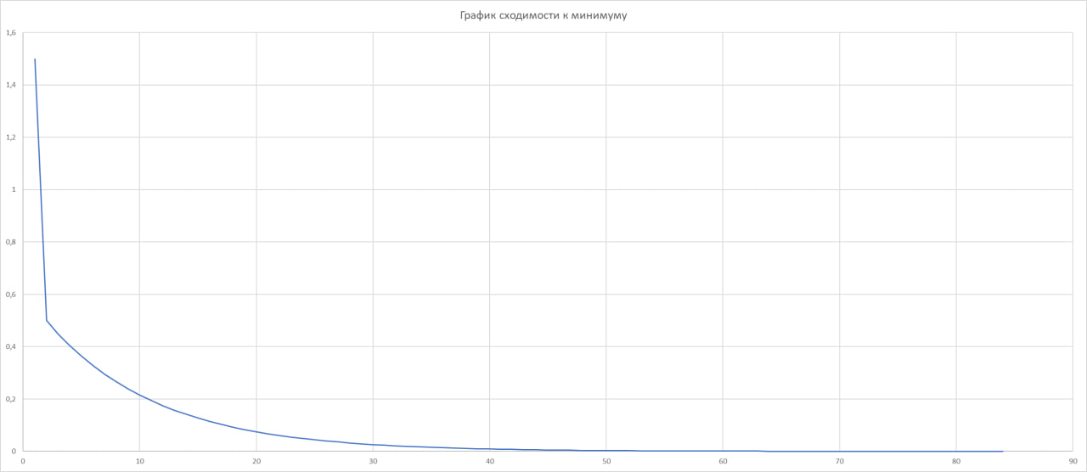

Вывод: **при увеличении значения коэффициента сжатия и приближения его к единице наблюдается резкое увеличение количества итераций.**

## 2.5. Изменение коэффициента растяжения

Рассмотрим поведения алгоритма при изменении коэффициента растяжения $γ$ в допустимых пределах:

При этом зафиксируем остальные параметры в соответствии с таблицей:

|  |  |  |
| --- | --- | --- |
| Параметр | Обозначение | Значение |
| Начальная точка | $$S$$ | **{x: 2}** |
| Коэффициент отражения | $$α$$ | **1** |
| Коэффициент сжатия | $$β$$ | **0.5** |
| Коэффициент глобального сжатия | $$σ$$ | **0,5** |

## 2.5.1 Эксперимент 1

Коэффициент растяжения: **1,1**

Количество итераций: **16**

Результат: **[1.0000, 0.0000]**

График сходимости:



Вывод: **при приближении значения коэффициента растяжения к единице поведение алгоритма не приобретает критический характер, является допустимым. Однако, не исключено, что данный результат не является статистически верным.**

## 2.5.2 Эксперимент 2

Коэффициент растяжения: **2**

Количество итераций: **16**

Результат: **[1.0000, 0.0000]**

График сходимости:



Вывод: **во многих источниках данное значения для коэффициента растяжения является рекомендуемым к использованию. Количество итераций и точность решения можно считать в пределах нормы. Угол наклона графика также подтверждает оптимальность использования данного значения.**

## 2.5.3 Эксперимент 3

Коэффициент растяжения: **4**

Количество итераций: **16**

Результат: **[1.0000, 0.0000]**

График сходимости:



Вывод: **в пределах текущей тройки экспериментов не обнаружено влияния изменения значения коэффициента растяжения на количество итераций и точность результата. Однако, этот факт не исключает влияния изменения данного параметра при рассмотрении других функций.**

## 2.6. Изменение коэффициента глобального сжатия

Рассмотрим поведения алгоритма при изменении коэффициента глобального сжатия в допустимых пределах:

При этом зафиксируем остальные параметры в соответствии с таблицей:

|  |  |  |
| --- | --- | --- |
| Параметр | Обозначение | Значение |
| Начальная точка | $$S$$ | **{x: 2}** |
| Коэффициент отражения | $$α$$ | **1** |
| Коэффициент сжатия | $$β$$ | **0.5** |
| Коэффициент растяжения | $$γ$$ | **2** |

## 2.6.1 Эксперимент 1

Коэффициент глобального сжатия: **0,1**

Количество итераций: **16**

Результат: **[1.0000, 0.0000]**

График сходимости:



Вывод: **при приближении значения коэффициента глобального сжатия к нулю поведение алгоритма не приобретает критический характер, является допустимым. Однако, не исключено, что данный результат не является статистически верным.**

## 2.6.2 Эксперимент 2

Коэффициент глобального сжатия: **0,5**

Количество итераций: **16**

Результат: **[1.0000, 0.0000]**

График сходимости:



Вывод: **во многих источниках данное значения для коэффициента глобального сжатия является рекомендуемым к использованию. Количество итераций и точность решения можно считать в пределах нормы. Угол наклона графика также подтверждает оптимальность использования данного значения.**

## 2.6.3 Эксперимент 3

Коэффициент растяжения: **0,9**

Количество итераций: **16**

Результат: **[1.0000, 0.0000]**

График сходимости:



Вывод: **в пределах текущей тройки экспериментов не обнаружено влияния изменения значения коэффициента глобального сжатия на количество итераций и точность результата. Однако, этот факт не исключает влияния изменения данного параметра при рассмотрении других функций.**

# Эксперимент над двумерной функцией

## 3.1. Исходные данные

Функция: ${\left(1−x_{1}\right)}^{2}+100{\left(x_{2}−x_{1}^{2}\right)}^{2}$

Размерность функции: **2**

Минимум: **[1, 1, 0]**

## 3.2. Изменение начальной точки

Рассмотрим поведения алгоритма при изменении начальной точки $S$, в окрестности которой выбирается начальный симплекс последовательности. При этом зафиксируем остальные параметры в соответствии с таблицей:

|  |  |  |
| --- | --- | --- |
| Параметр | Обозначение | Значение |
| Коэффициент отражения | $$α$$ | **1** |
| Коэффициент сжатия | $$β$$ | **0,5** |
| Коэффициент растяжения | $$γ$$ | **2** |
| Коэффициент глобального сжатия | $$σ$$ | **0,5** |

## 3.2.1 Эксперимент 1

Начальная точка: **{x: 0, y: 0}**

Начальный симплекс: **{x: 0, y: 0} – {x: 1, y: 0} – {x: 0, y: 1}**

Изображение симплекса:

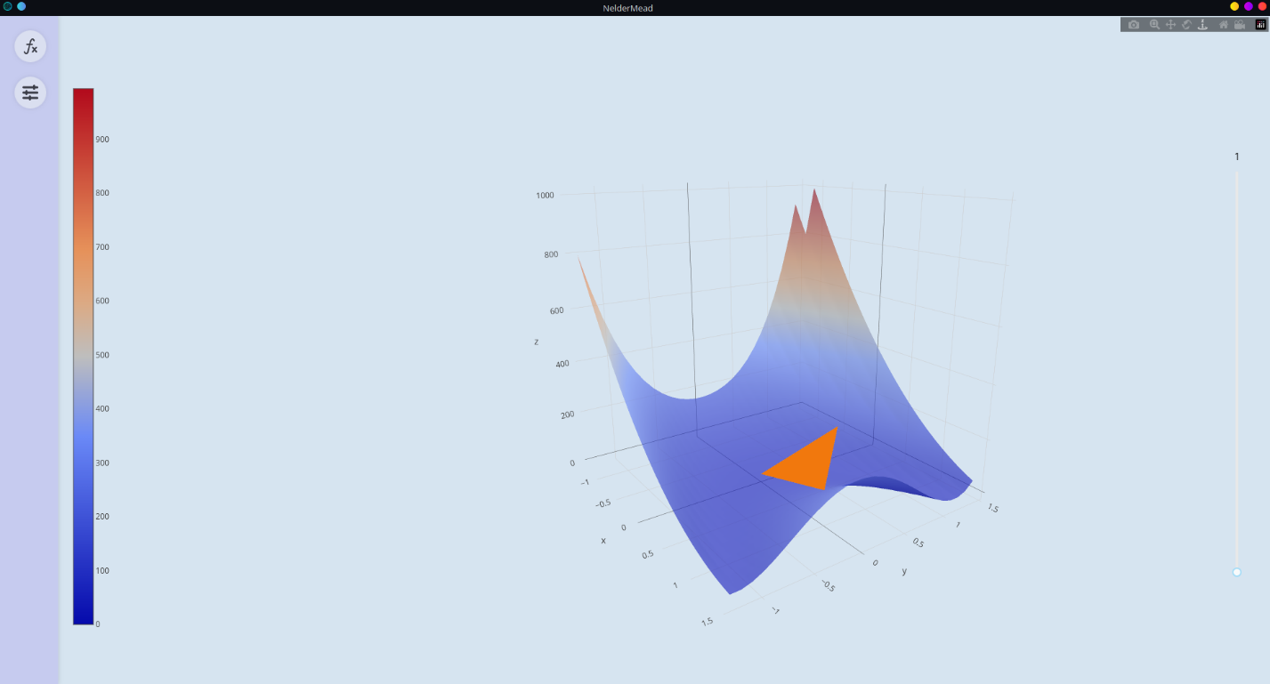

Количество итераций: **71**

Результат: [**1.0000, 1.0000, 0.000]**

График сходимости:

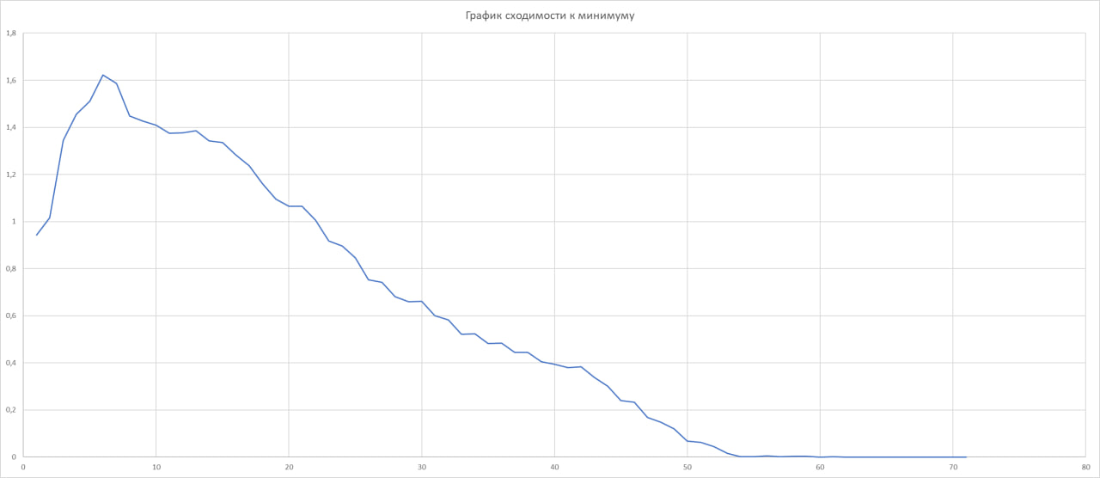

Вывод: **данная начальная точка показывает неплохие результаты по сходимости к точке минимума, однако существует более оптимальная начальная точка. О её существовании также говорит начальное возрастающее движение графика**

## 3.2.2 Эксперимент 2

Начальная точка: **{x: -1, y: -1}**

Начальный симплекс: **{x: -1, y: -1} – {x: 0, y: -1} – {x: -1, y: 0}**

Изображение симплекса:

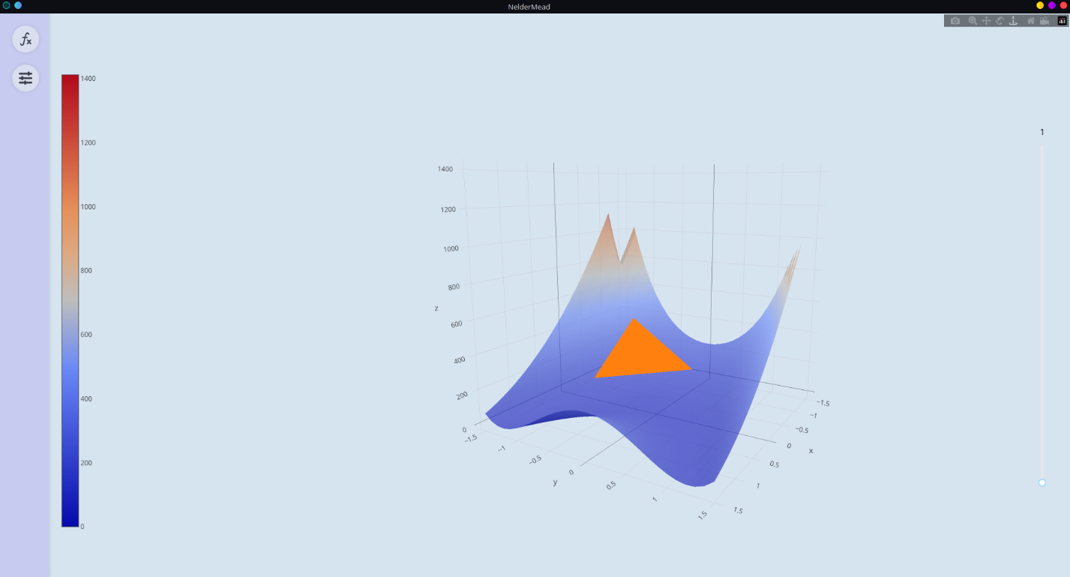

Количество итераций: **65**

Результат: [**1.0000, 1.0000, 0.000]**

График сходимости:

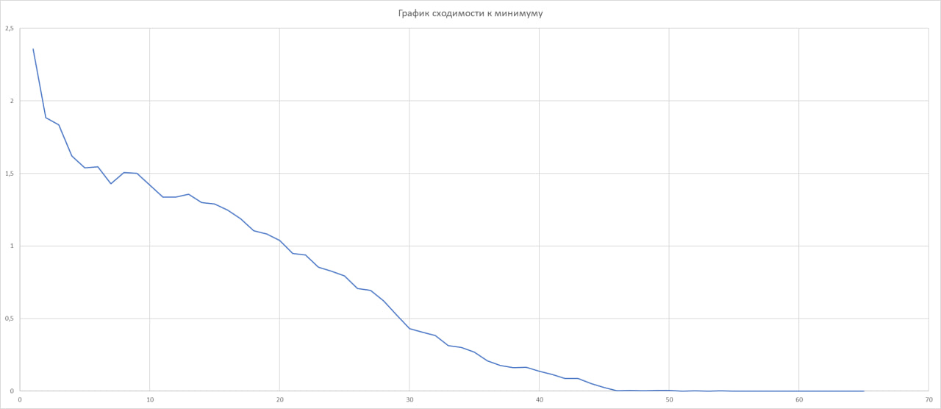

Вывод: **данная начальная точка показывает куда более уверенную тенденцию к сходимости, нежели предыдущая точка. Однако это не исключает существования ещё более оптимальной точки для данной функции и фиксированных параметров**

## 3.2.3 Эксперимент 3

Начальная точка: **{x: 0.5, y: 0.5}**

Начальный симплекс: **{x: 0.5, y: 0.5} – {x: 1.5, y: 0.5} – {x: 0.5, y: 1.5}**

Изображение симплекса:

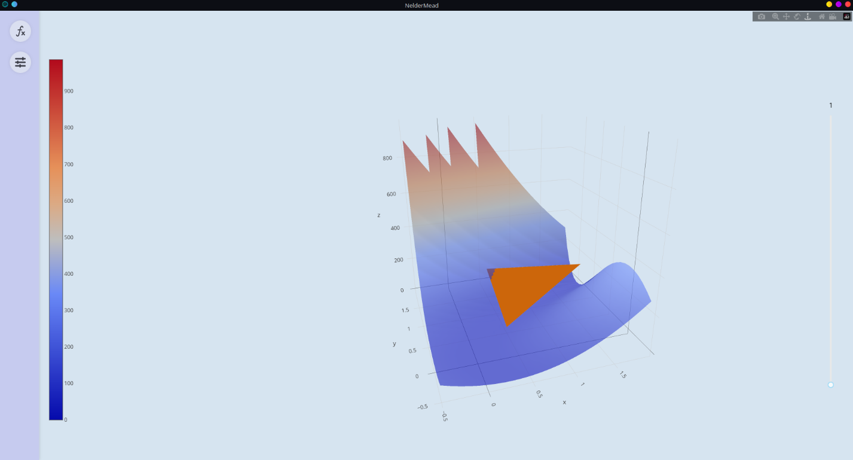

Количество итераций: **41**

Результат: [**1.0000, 1.0000, 0.000]**

График сходимости:

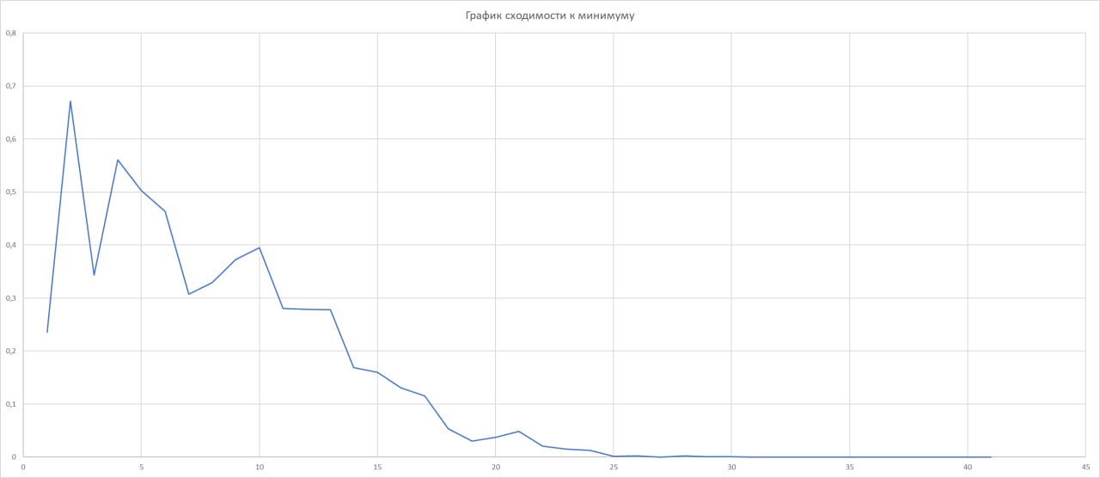

Вывод: **данная точка оказалась более оптимальной по количеству итераций по сравнению с предыдущими. Однако по графику сходимости видно, что начальная сходимость имеет хаотический характер. Исходя их этого можно сделать вывод о сложности поиска оптимальной начальной точки**

## 3.3. Изменение коэффициента отражения

Рассмотрим поведения алгоритма при изменении коэффициента отражения $α$ в допустимых пределах:

При этом зафиксируем остальные параметры в соответствии с таблицей:

|  |  |  |
| --- | --- | --- |
| Параметр | Обозначение | Значение |
| Начальная точка | $$S$$ | **{x: 0, y: 0}** |
| Коэффициент сжатия | $$β$$ | **0,5** |
| Коэффициент растяжения | $$γ$$ | **2** |
| Коэффициент глобального сжатия | $$σ$$ | **0,5** |

## 3.3.1 Эксперимент 1

Коэффициент отражения: **0,2**

Количество итераций: **15**

Результат: **[0.0078, -0.0012, 0.9847]**

График сходимости:

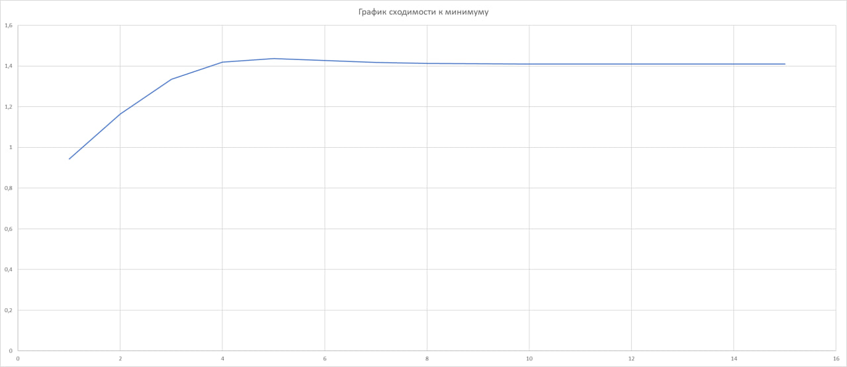

Вывод: **при приближении значения коэффициента отражения к нулю количество итераций быстро уменьшается, однако вместе с этим сильно уменьшается точность результата. Полученный результат можно также интерпретировать как ложный.**

## 3.3.2 Эксперимент 2

Коэффициент отражения: **0,5**

Количество итераций: **66**

Результат: **[0.3703, 0.1336, 0.3977]**

График сходимости:

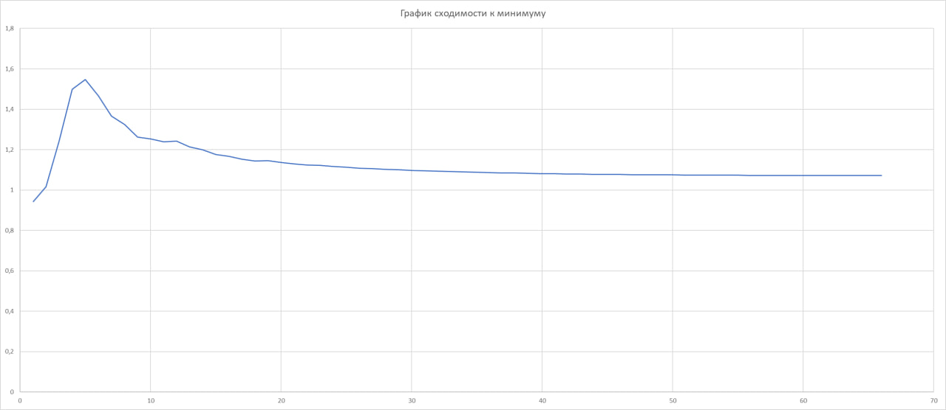

Вывод: **при значении коэффициента отражения меньшем единицы не исключена возможность значимого уменьшения количества итераций с потерей точности решения и получения ошибочного результата**

## 3.3.3 Эксперимент 3

Коэффициент отражения: **1**

Количество итераций: **71**

Результат: **[1.0000, 1.0000, 0.0000]**

График сходимости:



Вывод: **во многих источниках данное значения для коэффициента отражения является рекомендуемым к использованию. Количество итераций и точность решения можно считать в пределах нормы.**

## 3.3.4 Эксперимент 4

Коэффициент отражения: **1,3**

Количество итераций: **66**

Результат: **[1.0000, 1.0000, 0.0000]**

График сходимости:

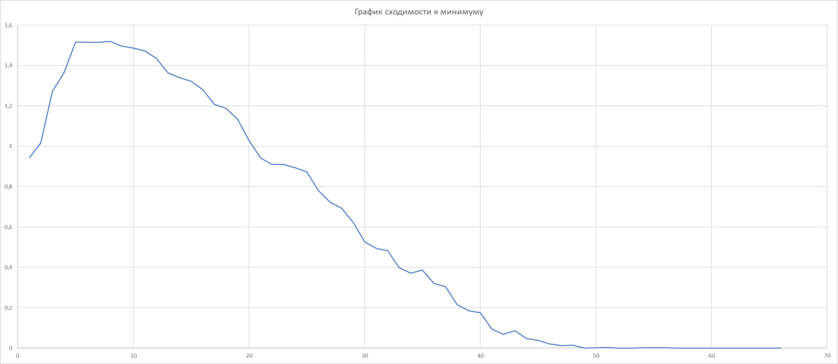

Вывод: **при увеличении значения коэффициента отражения больше единицы количество итераций может незначительно уменьшиться. Однако данный результат может не являться статистически верным.**

## 3.3.5 Эксперимент 5

Коэффициент отражения: **2**

Количество итераций: **78**

Результат: **[1.0001, 1.0002, 0.0000]**

График сходимости:

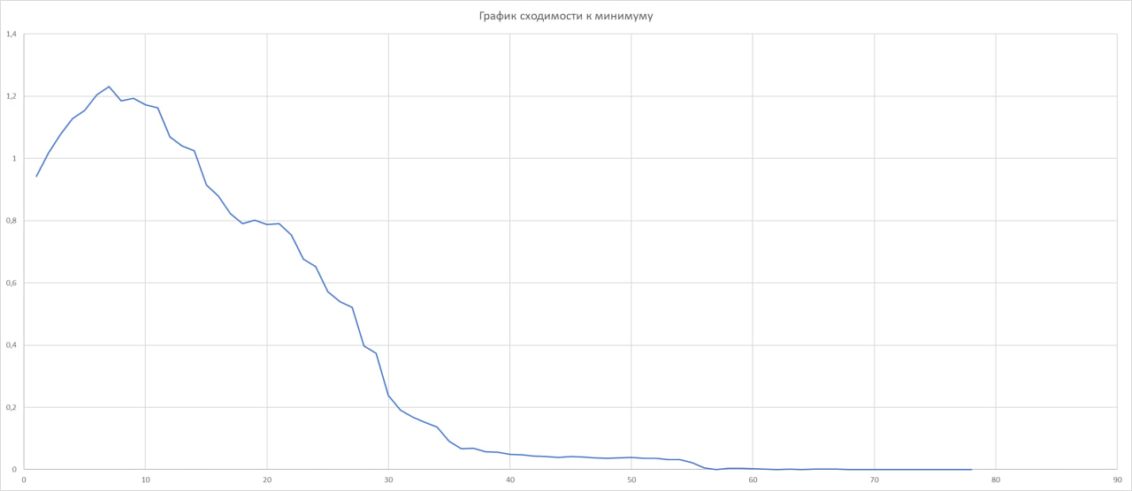

Вывод: **при значительном увеличении значения коэффициента отражения больше единицы количество итераций может незначительно увеличиться, а точность результата незначительно уменьшиться.**

## 3.4. Изменение коэффициента сжатия

Рассмотрим поведения алгоритма при изменении коэффициента сжатия $β$ в допустимых пределах:

При этом зафиксируем остальные параметры в соответствии с таблицей:

|  |  |  |
| --- | --- | --- |
| Параметр | Обозначение | Значение |
| Начальная точка | $$S$$ | **{x: 0, y: 0}** |
| Коэффициент отражения | $$α$$ | **1** |
| Коэффициент растяжения | $$γ$$ | **2** |
| Коэффициент глобального сжатия | $$σ$$ | **0,5** |

## 3.4.1 Эксперимент 1

Коэффициент сжатия: **0,1**

Количество итераций: **110**

Результат: **[0.9815, 0.9630, 0.0004]**

График сходимости:

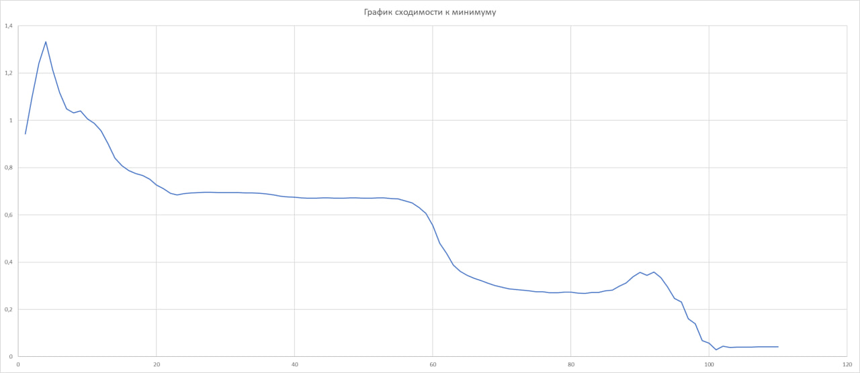

Вывод: **при приближении значения коэффициента сжатия к нулю вероятно уменьшение точности решения и значительное увеличение количества итераций. Кроме того, характер сходимости принимает “неуверенный” характер**

## 3.4.2 Эксперимент 2

Коэффициент сжатия: **0,5**

Количество итераций: **71**

Результат: **[1.0000, 1.0000, 0.0000]**

График сходимости:



Вывод: **во многих источниках данное значения для коэффициента сжатия является рекомендуемым к использованию. Количество итераций и точность решения можно считать в пределах нормы.**

## 3.4.3 Эксперимент 3

Коэффициент сжатия: **0,9**

Количество итераций: **251**

Результат: **[0.9999, 0.9998, 0.0000]**

График сходимости:

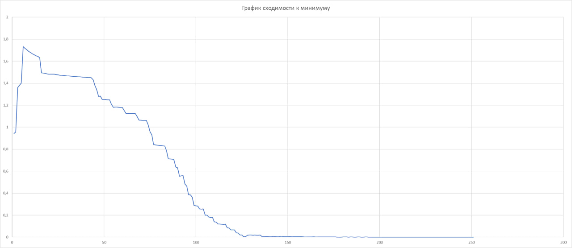

Вывод: **при увеличении значения коэффициента сжатия и приближения его к единице наблюдается резкое увеличение количества итераций и наблюдаемое уменьшение точности решения.**

## 3.5. Изменение коэффициента растяжения

Рассмотрим поведения алгоритма при изменении коэффициента растяжения $γ$ в допустимых пределах:

При этом зафиксируем остальные параметры в соответствии с таблицей:

|  |  |  |
| --- | --- | --- |
| Параметр | Обозначение | Значение |
| Начальная точка | $$S$$ | **{x: 0, y: 0}** |
| Коэффициент отражения | $$α$$ | **1** |
| Коэффициент сжатия | $$β$$ | **0.5** |
| Коэффициент глобального сжатия | $$σ$$ | **0,5** |

## 3.5.1 Эксперимент 1

Коэффициент растяжения: **1,3**

Количество итераций: **86**

Результат: **[1.0000, 1.0000, 0.0000]**

График сходимости:

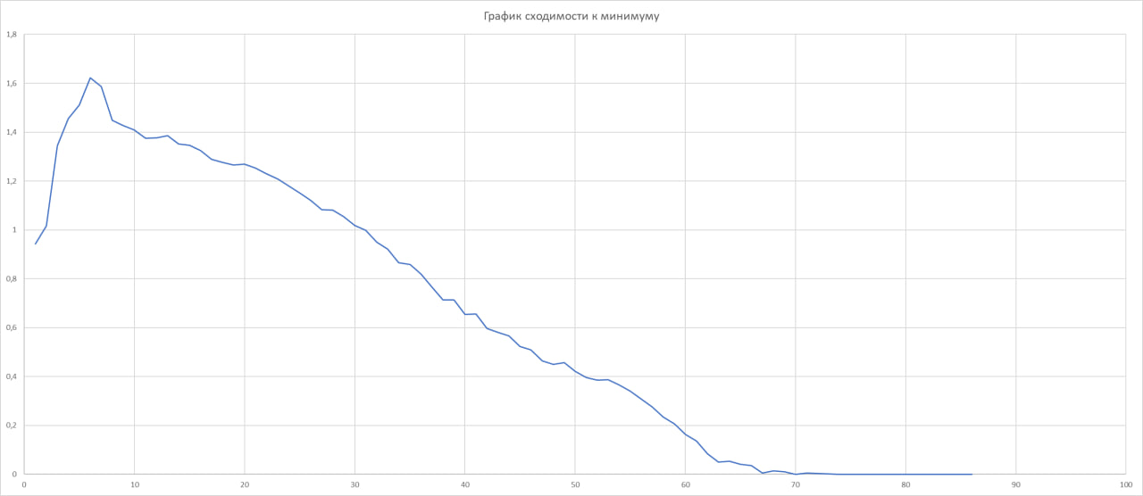

Вывод: **при приближении значения коэффициента растяжения к единице поведение алгоритма не приобретает критический характер, является допустимым. Однако, не исключено, что данный результат не является статистически верным.**

## 3.5.2 Эксперимент 2

Коэффициент растяжения: **2**

Количество итераций: **71**

Результат: **[1.0000, 1.0000, 0.0000]**

График сходимости:



Вывод: **во многих источниках данное значения для коэффициента растяжения является рекомендуемым к использованию. Количество итераций и точность решения можно считать в пределах нормы. Угол наклона графика также подтверждает оптимальность использования данного значения.**

## 3.5.3 Эксперимент 3

Коэффициент растяжения: **2,5**

Количество итераций: **67**

Результат: **[0.9999, 0,9999, 0.0000]**

График сходимости:

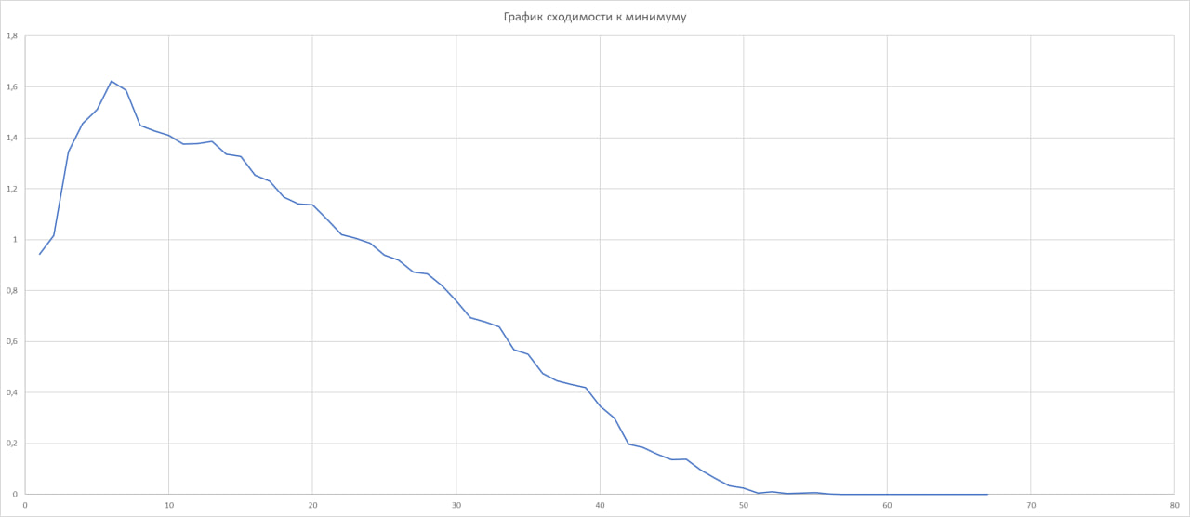

Вывод: **при увеличении коэффициента растяжения больше 2 не исключено уменьшение количества итераций. Однако наблюдается уменьшение точности решения.**

## 3.6. Изменение коэффициента глобального сжатия

Рассмотрим поведения алгоритма при изменении коэффициента глобального сжатия в допустимых пределах:

При этом зафиксируем остальные параметры в соответствии с таблицей:

|  |  |  |
| --- | --- | --- |
| Параметр | Обозначение | Значение |
| Начальная точка | $$S$$ | **{x: 0, y: 0}** |
| Коэффициент отражения | $$α$$ | **1** |
| Коэффициент сжатия | $$β$$ | **0.5** |
| Коэффициент растяжения | $$γ$$ | **2** |

## 3.6.1 Эксперимент 1

Коэффициент глобального сжатия: **0,1**

Количество итераций: **71**

Результат: **[1.0001, 1.0001, 0.0000]**

График сходимости:

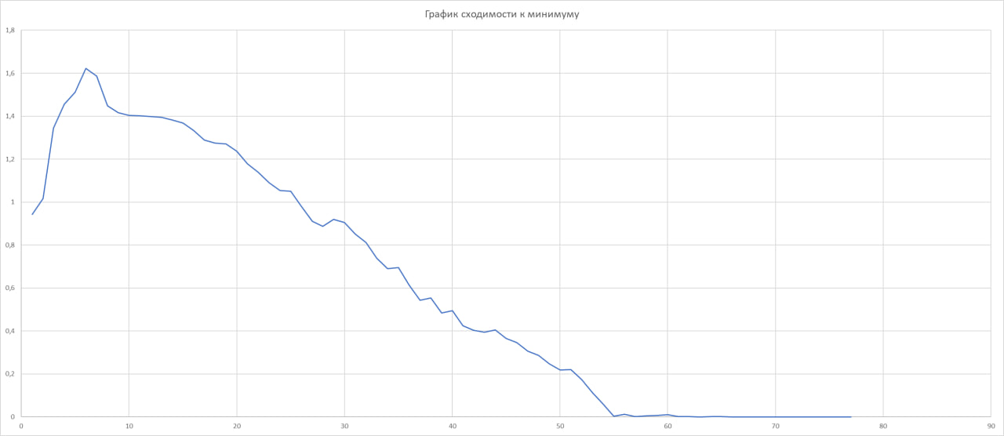

Вывод: **при приближении значения коэффициента глобального сжатия к нулю поведение алгоритма не приобретает критический характер, является допустимым. Однако, не исключено, что данный результат не является статистически верным.**

## 3.6.2 Эксперимент 2

Коэффициент глобального сжатия: **0,5**

Количество итераций: **71**

Результат: **[1.0000, 1.0000, 0.0000]**

График сходимости:



Вывод: **во многих источниках данное значения для коэффициента глобального сжатия является рекомендуемым к использованию. Количество итераций и точность решения можно считать в пределах нормы. Угол наклона графика также подтверждает оптимальность использования данного значения.**

## 3.6.3 Эксперимент 3

Коэффициент растяжения: **0,9**

Количество итераций: **63**

Результат: **[1.0000, 1.0000, 0.0000]**

График сходимости:

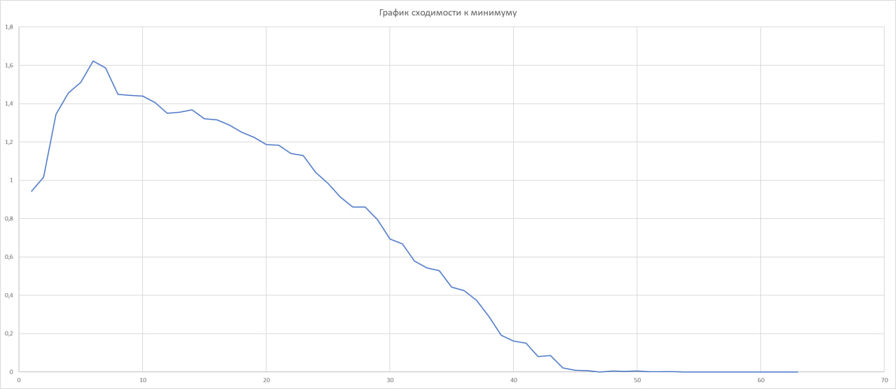

Вывод: **при увеличении коэффициента растяжения больше 2 не исключено уменьшение количества итераций. Однако данный результат может являться статистически неверным.**

1. Вывод

Учитывая все выводы полученные раннее, можно точно сказать, что поведение алгоритма Нелдера-Мида достаточно сильно зависит от рассматриваемой функции и её геометрии. Кроме того, важен выбор оптимальной начальной точки для быстрой сходимости последовательности симплекса к нужному локальному минимуму.

В выборе значений для параметров не наблюдается строгой закономерности, однако при выборе рекомендуемых значений параметров вероятность ожидаемого поведения алгоритма выше. С уверенностью можно сказать, что при использовании граничных значений параметров в большинстве случаев наблюдается резкое увеличение количества итераций, уменьшение точности и, наконец, увеличения вероятности получения ложного результата. Данный подход не рекомендуется к использованию.